
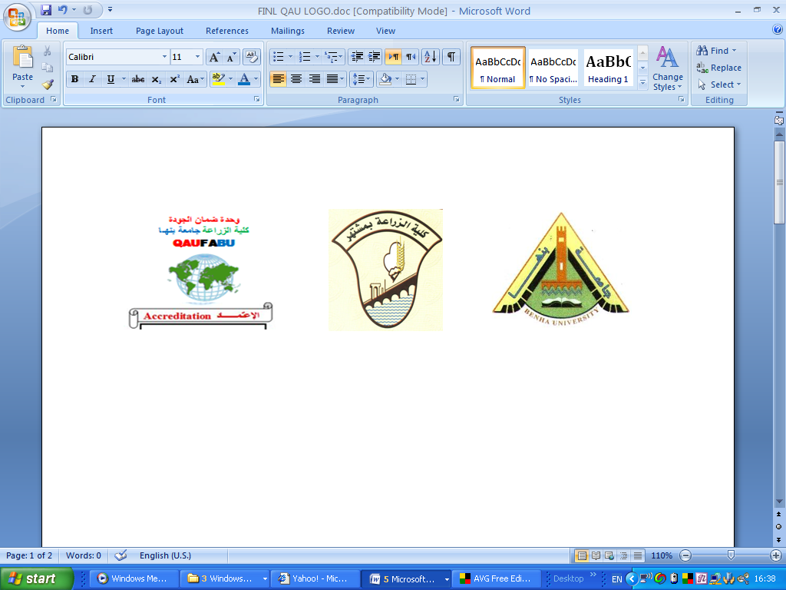

كلية الزراعــــــــــة
شئون التعليم والطلاب
الخرجيــــــــــــــن
طلب استخراج شهادات
السيد الأستاذ الدكتور / عميد الكلية
تحية طيبة,,,,,,,,, وبعد
برجاء التكرم بالموافقة على استخراج الشهادات الآتية واعتمادها من الكلية:-
المطلوب العدد
1- شهادة تخرج عربى ( )
2- كشف تقديرات عربى ( )
3- شهادة تخرج إنجليزى ( )
4- كشف تقديرات إنجليزى ( )
علما بأنى خريج الكلية دور / ............................ شعبة / ........................................ سنة / ............................
تاريخ الميلاد / - - جهة الميلاد / ................................................................................
وعنوانى / ............................................................................................................................
الاسم / .................................................................................................. تاريخ تقديم الطلب / - -
رقم البطاقة "قومى"/ .................................................................................................. ت/ .......................................................
الاسم باللغة الإنجليزية / .........................................................................................................................
المحافظة باللغة الانجليزية / ...................................................................................
بيانات شئون الخرجين من النتيجة
الأسم / ......................................................................................... المجموع / ..........................
الشعبة / ............................................................................... دور / ..........................................
التقدير العام / ............................ النسبة / ..................................... %
نادية شئون الخرجين
محمود خضرى

